

代理商公司简介

磷酸化多抗制备案例

磷酸化多抗制备案例
- 实验目的
以客户在钟鼎制备的磷酸化多肽抗原，偶联KLH免疫兔子获得磷酸化多克隆抗体。

- 实验设计
- 以客户提供的目的序列设计免疫用多肽序列，合成非磷酸化多肽和磷酸化多肽，多肽偶联KLH；
- 磷酸化多肽免疫2只新西兰大白兔；
- 磷酸化多克隆抗体纯化

- 多肽合成
  - 非磷酸化多肽HPLC检测结果
Sample ID: ZD2018D00XXXX
Sequence: XXXXXXXXXXXX-C
Column: 4.6mm*250mm, GS-120-5-C18-BIO
Calculation Type: Percent
Solvent A: 0.1% Trifluoroacetic in 100% Acetonitrile
Solvent B: 0.1% Trifluoroacetic in 100% water
Gradient : A B
0.00min 20% 80%
25min 45% 55%
25.1min 100% 0%
30min Stop
Flow rate: 1.0ml/min
Wavelength: 220nm
Volume: 10ul

────────────────────────────
Rank Time Conc. Area Height
────────────────────────────
1 8.568 0.3254 26645 2174
2 9.266 0.9977 81704 7291
3 9.484 1.7214 140966 13921
4 9.748 94.2702 7720031 615823
5 10.086 2.4753 202713 19365
6 10.767 0.2099 17192 1312
────────────────────────────
Total 100 8189251 659886

  - 非磷酸化多肽MS分析结果
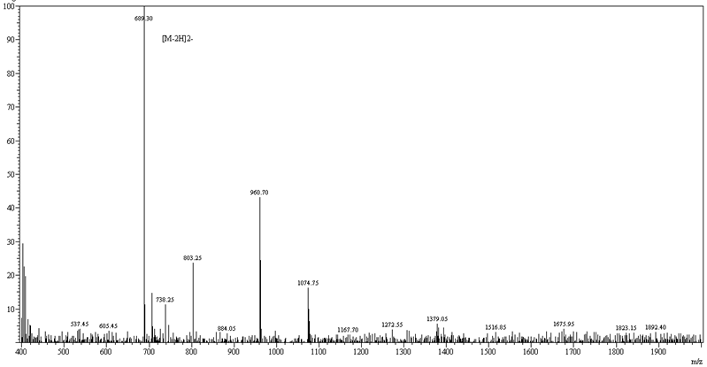
MW: 1380.59 Probe bias : -3.5kv
Probe: ESI Detector: 1.0kv
DL: -20.0v T.Flow: 0.2ml/min
DL Temp: 250℃ B.conc: 50%H2O/50%ACN
Block Temp: 200℃

  - 磷酸化多肽HPLC分析结果
Sample ID: ZD2018D001725-1
Sequence: XXX(pS)XXXXXXXX-C
Column: 4.6mm*250mm, GS-120-5-C18-BIO
Calculation Type: Percent
Solvent A: 0.1% Trifluoroacetic in 100% Acetonitrile
Solvent B: 0.1% Trifluoroacetic in 100% water
Gradient : A B
0.00min 20% 80%
25min 45% 55%
25.1min 100% 0%
30min Stop
Flow rate: 1.0ml/min
Wavelength: 220nm
Volume: 10ul
────────────────────────────
Rank Time Conc. Area Height
────────────────────────────
1 12.625 2.9724 76549 4270
2 13.554 95.9105 2470020 231104
3 14.233 0.2371 6106 805
4 14.751 0.2261 5824 761
5 15.525 0.6539 16840 1772
────────────────────────────
Total 100 2575339 238712
  - 磷酸化多肽MS检测结果
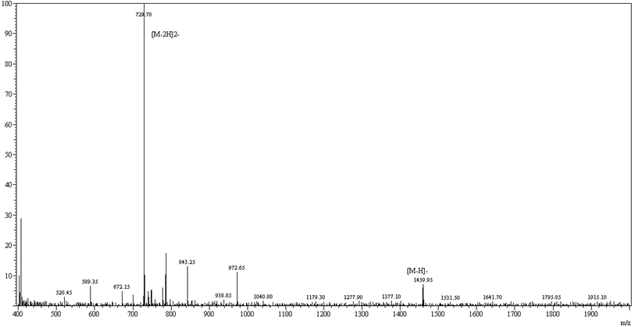
MW: 1460.57 Probe bias : -3.5kv
Probe: ESI Detector: 1.0kv
DL: -20.0v T.Flow: 0.2ml/min
DL Temp: 250℃ B.conc: 50%H2O/50%ACN
Block Temp: 200℃

- 纯化抗体效价检测
表1 纯化抗体（未过非磷酸化多肽B柱子）检测结果
编号 | Dilution | A450 nm
编号 | Dilution | 磷酸化多肽A  ＋纯化抗体1.26 mg/ml | 非磷酸化多肽B  ＋纯化抗体1.26 mg/ml
1 | 500 | 3.485 | 3.245
2 | 1,000 | 3.372 | 3.136
3 | 2,000 | 3.318 | 3.039
4 | 4,000 | 3.307 | 2.893
5 | 8,000 | 3.085 | 2.534
6 | 16,000 | 2.705 | 1.939
7 | 32,000 | 2.182 | 1.258
8 | 64,000 | 1.501 | 0.790
9 | 128,000 | 0.957 | 0.470
10 | 256,000 | 0.604 | 0.352
11 | 512,000 | 0.387 | 0.242
12 | 空白 | 0.119 | 0.106
 | Titer: | >512,000 | >512,000
起始稀释度: 1:500
效价即样品OD/空白OD ≥2.1的最高稀释度
通过ELISA检测结果得出，磷酸化多肽抗体针对磷酸化多肽A效价在512K左右，针对非磷酸化多肽B效价在512K左右。

表2 纯化抗体（过非磷酸化多肽柱子）检测结果
编号 | Dilution | A450 nm
编号 | Dilution | 磷酸化多肽A  ＋纯化抗体0.51mg/ml | 非磷酸化多肽B  ＋纯化抗体0.51 mg/ml
1 | 500 | 3.033 | 1.511
2 | 1,000 | 2.897 | 0.757
3 | 2,000 | 2.664 | 0.479
4 | 4,000 | 2.567 | 0.324
5 | 8,000 | 2.509 | 0.244
6 | 16,000 | 2.434 | 0.230
7 | 32,000 | 2.371 | 0.219
8 | 64,000 | 2.169 | 0.173
9 | 128,000 | 1.593 | 0.171
10 | 256,000 | 1.015 | 0.132
11 | 512,000 | 0.607 | 0.124
12 | 空白 | 0.106 | 0.118
 | Titer: | >512,000 | >4,000
起始稀释度: 1:500
效价即样品OD/空白OD ≥2.1的最高稀释度
通过ELISA检测结果得出，去除交叉反应的磷酸化多肽抗体针对磷酸化多肽A效价在512K左右，针对非磷酸化多肽B效价在4K左右。

表3 非磷酸化抗体检测结果
编号 | Dilution | A450 nm
编号 | Dilution | 磷酸化多肽A  ＋纯化抗体0.38 mg/ml | 非磷酸化多肽B  ＋纯化抗体0.38 mg/ml
1 | 500 | 2.658 | 2.526
2 | 1,000 | 2.624 | 2.441
3 | 2,000 | 2.561 | 2.417
4 | 4,000 | 2.508 | 2.389
5 | 8,000 | 2.482 | 2.371
6 | 16,000 | 2.466 | 1.973
7 | 32,000 | 2.459 | 1.398
8 | 64,000 | 2.146 | 0.819
9 | 128,000 | 1.579 | 0.464
10 | 256,000 | 0.980 | 0.287
11 | 512,000 | 0.586 | 0.198
12 | 空白 | 0.078 | 0.112
 | Titer: | >512,000 | >256,000
起始稀释度: 1:500
效价即样品OD/空白OD ≥2.1的最高稀释度
通过ELISA检测结果得出，非磷酸化多肽B抗体针对磷酸化多肽A、非磷酸化多肽B效价均在256K左右。

- 纯化后抗体纯度检测
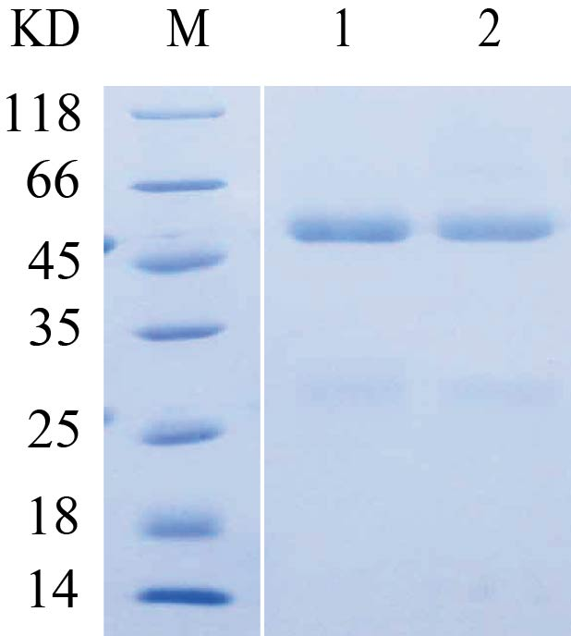
55 KD抗体重链25 KD抗体轻链
图1纯化抗体SDS-PAGE分析

- 结论
通过ELISA检测效价得出，磷酸化多肽抗体针对磷酸化多肽A效价在512K左右，针对非磷酸化多肽B效价在4K左右，纯度在85%以上，获得磷酸化抗体得率达到3.5 mg以上。

